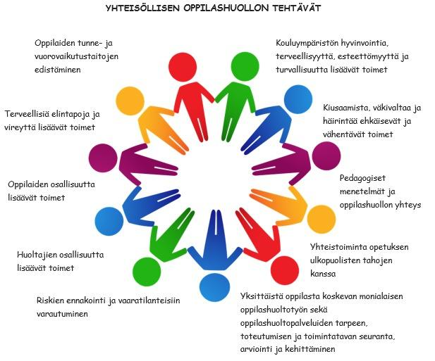
POHJOISKEHÄN KOULU
YHTEISÖLLINEN OPPILASHUOLTO
KOKOUS 13.2.2025

Kutsutut: Pokeva huoltajien edustaja
Satu Alapeteri terv.hoitaja, yleisopetus
Sini Saarelainen, terv.hoitaja, pienryhmät
Anitta Tammela kuraattori
Teija Nieminen kouluohjaaja
Mari Lätti päiväkodinjohtaja, esiopetus
Jaana Kemppinen erityisopettaja, yleisopetus
Tuula Viheroja erityisluokanopettaja, poissa
Juhani Sammallahti hallinnollinen rehtori
Taina Suvikas pedagoginen rehtori, pj+siht.

1§ Tämän hetken kuulumisia. Onko tekstiviestipalstalla ollut viesti aiheuttanut keskustelua?
Ei ole näkynyt juurikaan arjessa. Henkilökunta keskustellut enemmän.
2§ Mok-viikko viikolla 7: Hyvän Mielen -viikko. Kaveritaidot, tunnetaidot ym. Satu, Anitta ja
Teija osallistuvat pajoihin. Miltä vaikutti?
Oppilaat ovat olleet huomattavan iloisia tällä viikolla. Teija ja Anita esittelivät omia
pajojaan.
3§ Tasa-arvo –kysymys mitä minulle kuuluu -kyselyyn.
Tunnen itseni tasavertaiseksi muiden oppilaiden kanssa? kyllä-ei (Isommille avoin
kysymys lisäksi)
4§ Miten suhtaudumme opettajien tekemiin? kiusaamiskyselyihin? Pitäisikö saada tietoa
tuloksista?
Opettajille lyhyt kysely: Ovatko tehneet, onko löytynyt, tarvitsetko jotain lisää
selvitystä.
5§ Pokevan terveisiä? Saattoliikenne?
Hyvää kuuluu. Saattoliikenne: Muistutus koulusta koteihin oppilaiden noutamisesta.
Kirppispäivä 27.4. salissa. Lisätietoa tulee lähempänä.
6§ Kyselyt sovittuina aikoina viikolla 15

7§ Oppilaskunnan terveisiä.

7§ Seuraava kokous 13.3.
Poissaolotilastot ensi kerraksi

